Intitulé de l’item (ou des items) évalué(s)
Compétences  Domaines du  programme | Rechercher, extraire et organiser l’information utile | Réaliser, manipuler, mesurer, calculer, appliquer des consignes | Raisonner, argumenter, pratiquer une démarche expérimentale ou technologique, démontrer | Présenter la démarche suivie, les résultats obtenus, communiquer à l’aide d’un langage adapté
Organisation et gestion de données
Nombres et calculs
Géométrie
Grandeurs et mesures

Énoncé de la situation d’évaluation
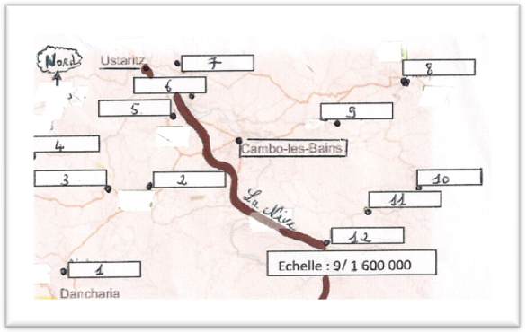
Exercice : Dans cet exercice, toutes les distances sont « à vol d’oiseau » et seront arrondies au 10^{ième} de km près pour les distances réelles et au 10ème de cm près pour les distances sur la carte. Les 4 questions sont indépendantes.

1)a) 6,2 km séparent Cambo et Louhossoa. Calcule la distance qui les sépare sur la carte. Retrouve Louhossoa sachant que ce village est à l’Est de Cambo
b) On sait que Hasparren est à égale distance de Cambo et Louhossoa. Retrouve la position de Hasparren sur la carte. Explique brièvement comment tu as trouvé.
2)Espelette se trouve à environ 4,4 km de Cambo et à environ 5,3 km d’Ustaritz. Calcule ces distances sur la carte et retrouve alors Espelette.
3)Quelle distance réelle sépare Cambo de Dantxaria ?

Compléments de l’ex : 4)a)Pour réaliser une maquette des jardins d’Arnaga, on désire faire « rentrer » 200m sur un support de 60 cm. Quelle sera l’échelle à choisir ?
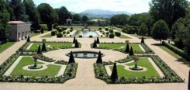
b)A partir des cartes d’Europe du livre de Géographie et du planisphère de la classe, retrouve comment on pourra représenter cette échelle au bas de la maquette .
Critères de réussite (le minimum attendu de l’élève pour une validation positive)
-pour Rechercher, extraire, organiser l’information utile :
tout tableau, tout schéma, toute explication qui résume l’une des questions
-Pour Réaliser, manipuler, mesurer, calculer, appliquer des consignes :
toute démarche cohérente : dessin, tableau, ….
-Pour Utiliser des propriétés des figures géométriques :
utilisation du compas pour reporter une distance (cercle)
utilisation du compas pour trouver Hasparren pour l’équidistance même si la médiatrice n’est pas clairement évoquée.
Commentaires des auteurs
-Exercice donné à chercher seul est assez difficile. Serait plus porteur en groupe…
-L’échelle 9/1 600 000 dérange beaucoup d’élèves, plus à l’aise avec une échelle de la forme 1/XXXX
-Question 1)a : La rivière Nive permet à certains de repérer en suivant où se trouve Louhossoa (n°12, traversé par cette rivière). Même si les échelles ne sont pas maitrisées, certains ont pu faire la quest 1)b)
- Question 1)b : beaucoup d’élèves ont interprété la question « équidistance d’Hasparren» (médiatrice) comme : « Hasparren et Louhossoa sont à égale distance de Cambo» (cercle)
-diversités dans les outils utilisés : tableau de proport, schéma récapitulatif, essais par tatonnement…
Commentaires du groupe de relecture
Pour une évaluation du socle commun, sans exiger de virtuosité technique donc, il vaudrait mieux que l'échelle donnée est 1 comme numérateur .
Si cet exercice est donné en groupe, comme le suggère judicieusement les auteurs, il devient plus difficile d'évaluer individuellement...

